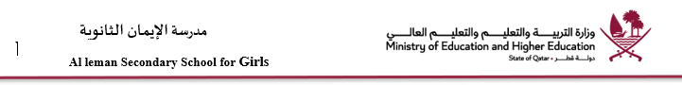

تكليف التحضير لمادة الكيمياء للعام الدراسي 2026- 2027

الحادي عشر علمي | المستوى
ابتسام الكرمي – مرام الشيخ | المعلمة المكلفة بالتحضير
إعداد : خطة الدرس اليومية للمستوى الحادي عشر علمي  العرض التقديمي المرافق لخطة الدرس  أوراق العمل والواجبات للدرس ان وجدت  الاختبار القصير للدرس  مع مراعاة الالتزام بالكفايات و القيم كما وردت في الخطة الفصلية للمستوى | المهمة المكلف بها
يوم الثلاثاء من كل أسبوع (تسلم خطط الأسبوع القادم)  وبحد اقصى يوم الخميس صباحا (في الحالات الاستثنائية) | تاريخ التسليم
تقوم المنسقة بتدوين الملاحظات على الخطة على ان تعدلها المعلمة المكلفة وترفعها على تيمز القسم في الاسبوع المخصص لها كما في الخطة الفصلية | ملاحظات المنسقة
27-8-2026 | التاريخ
  ابتسام الكرمي | توقيع المعلمة المكلفة
 | توقيع المنسقة

